Преобразование фемтосекундных импульсов в фотонно-кристаллических световодах для целей многофотонной микроскопии
Якупов Ф.Р.¹, Чеботарев А.С.², Ланин А.А.³, Желтиков А.М.⁴
¹студент, ²сотрудник к.ф.-м.н., ³аспирант, ⁴сотрудник д.ф.-м.н.
Московский государственный университет имени М.В. Ломоносова,
физический факультет, Москва, Россия
E-mail: foat.yakupov@gmail.com
Недавние разработки привели к появлению генетически кодируемого флуоресцентного белка сенсора SypHer3s [1], реагирующего на кислотность среды. Суть механизма заключается в следующем - белок в растворе может находиться в протонированной и депротонированной формах, каждая из которых имеет свой спектр двухфотонного поглощения (рис. 1а). Равновесие между формами зависит от концентрации ионов H⁺.
Для проведения измерений pH ратиометрическим методом необходимо возбуждать среду фемтосекундными лазерными импульсами, спектр которых будет лежать по обе стороны от точки 840 нм. Получить такое излучение напрямую из лазера затруднительно. В данной работе реализуется способ, основанный на генерации когерентного широкого спектра в фотонно-кристаллическом световоде за счет нелинейно-оптического преобразования с высокой эффективностью.
Выходное излучение лазера на кристалле Ti:Sapphire распространяется в фотонно-кристаллическом световоде в режиме нормальной дисперсии групповых скоростей и испытывает спектральное уширение за счет эффекта фазовой самомодуляции.
Сформированное излучение с максимумами на длинах волн 770 и 950 нм представляет собой фемтосекундные импульсы с возможностью сжатия до 20 фс. Пучки двух частей спектра распространяются в основной моде световода и имеют высокий параметр качества M², равный 1.6 и 1.3 соответственно. Это дает возможность сфокусировать их в одну плоскость с помощью ахроматической оптики.
Проведены тестовые измерения зависимости отношения двухфотонного поглощения на длинах волн 770 и 950 нм от кислотности среды с помощью разработанной системы генерации излучения и сенсора SypHer3s. Результаты (рис. 1б) демонстрируют динамику, наблюдавшуюся в предыдущих экспериментах [2].
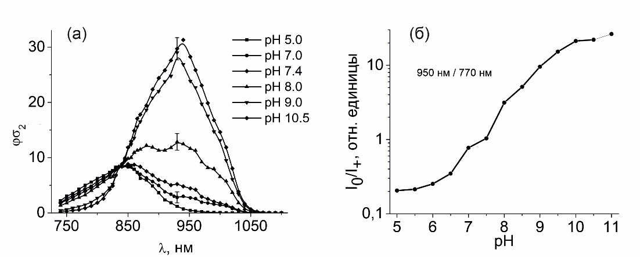
Рис. 1. (а) Спектры двухфотонного поглощения белка SypHer3s при различных pH окружающей среды, φσ₂ – сечение двухфотонного поглощения, φ – квантовый выход флуоресценции [2]. (б) Отношение поглощений при двухфотонном возбуждении в спектральной области > 840 нм (950 нм) и < 840 нм (770 нм).
Литература
- Ermakova Y.G. et al. SypHer3s: a genetically encoded fluorescent ratiometric probe with enhanced brightness and an improved dynamic range // Chem. Commun. 2018. V. 54 P. 2898.
- Lanin A.A. et al. Two- and three-photon absorption cross-section characterization for high-brightness, cell-specific multiphoton fluorescence brain imaging // J. Biophotonics. 2020. V. 13.

